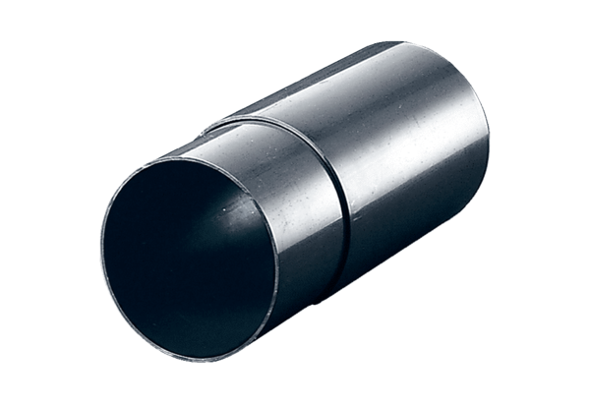Wandhülse WH 120Verpackungseinheit: 1 StückSortiment: A
Artikelnummer: 0059.1031Hersteller: MAICO

